Памятка

Оптимизация работы проверок СРОЧ_НВСО

Москва 2025

Оглавление
Оглавление 2
1. Введение 3
2. Проверка по определению срочности потребности 3
Пример работы проверки с использованием данных offline 3
Актуализация срочности программой фонового пересчета 6
3. Проверка изменения объема законтрактованных позиций 6
Пример работы проверки с использованием данных offline 6

Введение

При изменении компонентов и в процессе сохранения заказа ТОРО в системе реализованы проверки с использованием данных по запасам, плановым поступлениям, а также потребностям в материалах (данных ППМ):
- Учет сроков согласования потребности при контроле срока поставки МТР (проверка срочности);
- Контроль на удаление/изменение объема законтрактованных позиций МТР.
По данным проверкам выполнена доработка в части оптимизации получения данных ППМ. Вместо получения данных в режиме реального времени (online данные), будут использоваться уже сохраненные данные в базе (offline данные), как срез, в рамках ежедневного фонового задания МТО. Данная оптимизация сокращает время на обработку и сохранение заказов ТОРО, выполняемые пользователем.

Проверка по определению срочности потребности

Пример работы проверки с использованием данных offline
Возможна ситуация, когда в течение дня могут возникнуть расхождения данных online и offline, которые в свою очередь могут привести к неточному определению срочности потребности. Такие ситуации с неточным определением срочности потребности будут автоматически выровнены в рамках программы по фоновому пересчету Заказов ТОРО (см. раздел «Актуализация срочности программой фонового пересчета»).
Пример ситуации с расхождением данных:
- Проверяем исходные данные ППМ по материалу в режиме online (транзакция MD04):
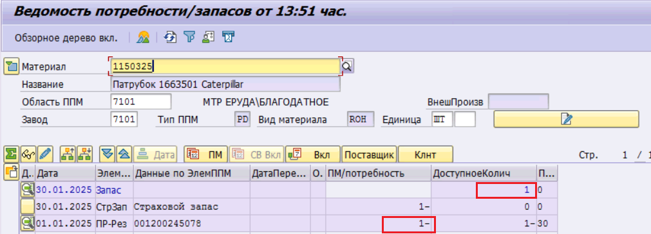
По данным ППМ в режиме online нет доступных к резервированию запасов.
- Проверяем исходные данные ППМ по материалу в режиме offline (транзакция ZMM_MRP_MAINT):
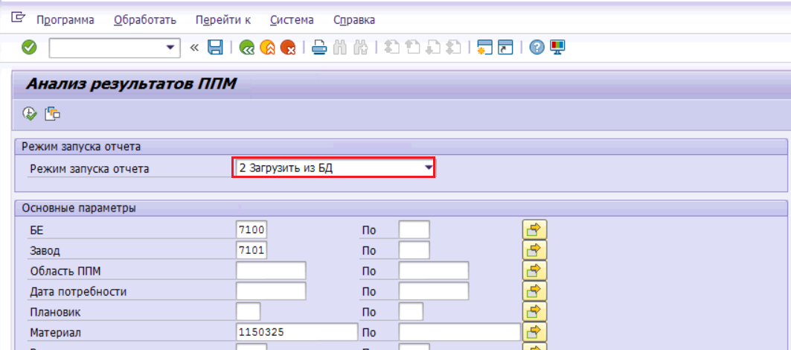
Для выбора данных offline укажите режим запуска «Загрузить из БД».
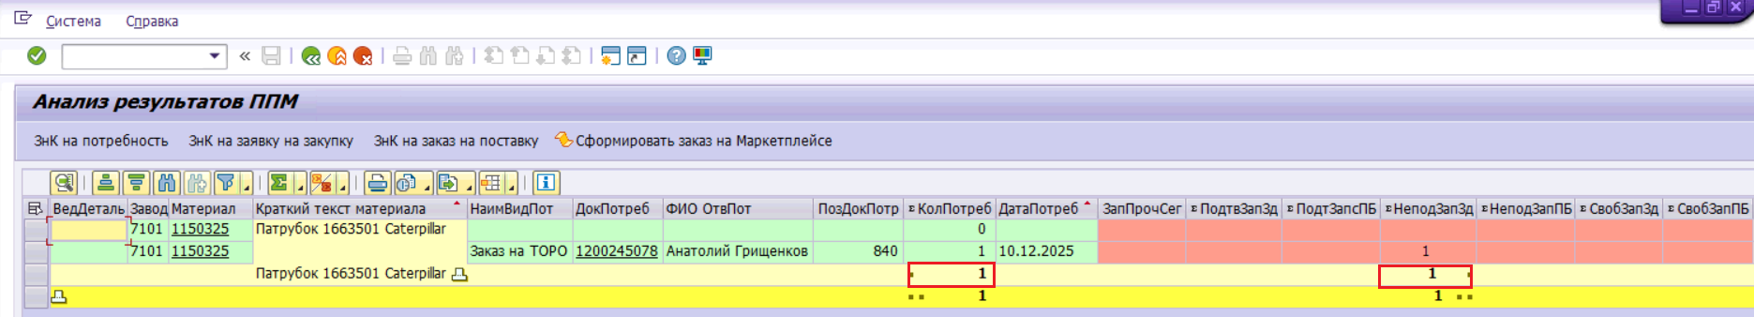
По данным ППМ в режиме offline также нет доступных к резервированию запасов.
- Выполняем уменьшение (удаление) потребности по активному Заказу ТОРО
Уменьшение потребности будет отображаться только для online данных:
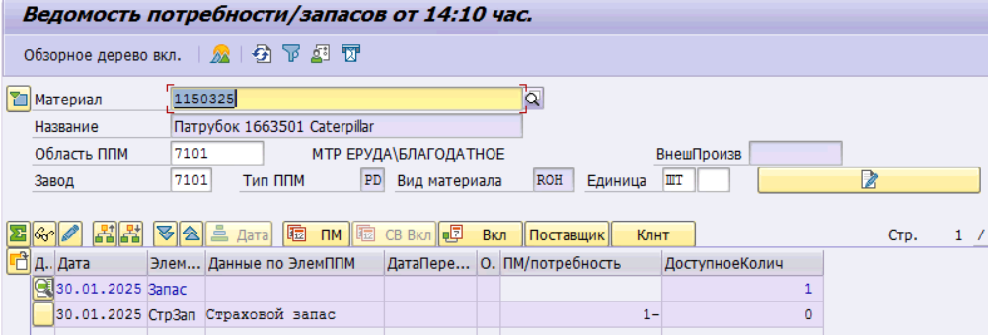
По данным online появился доступный запас для резервирования.
По данным offline в течение дня ситуация не изменится.
- Добавляем компонент с данным ЕК МТР в новый Заказ ТОРО:
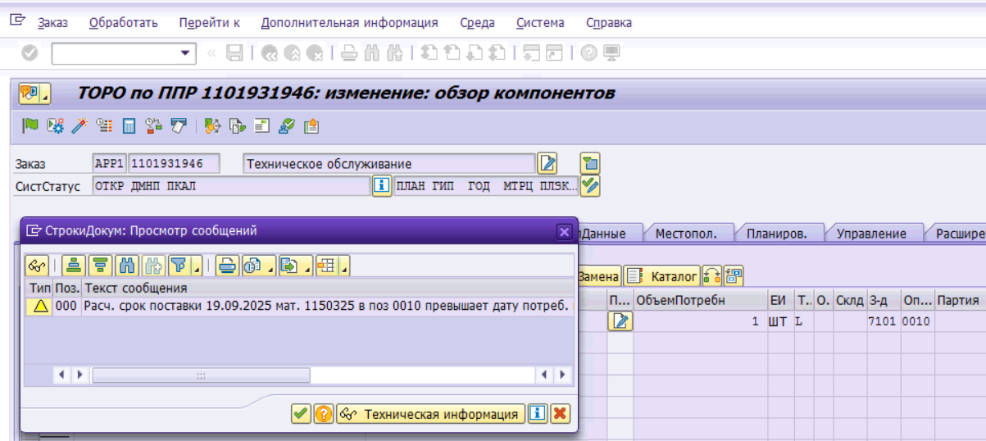
Система определит новую потребность как срочную, так как как анализирует данные offline, по которым по-прежнему нет доступного к резервированию запаса:
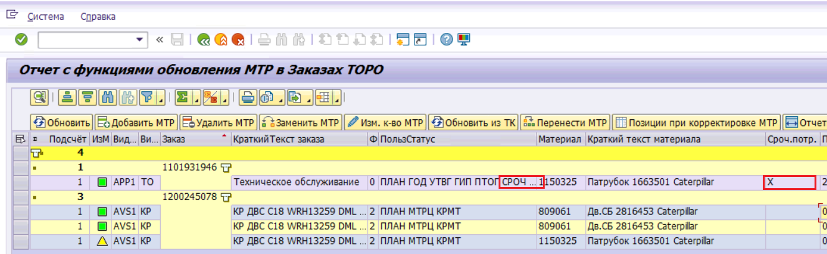

Актуализация срочности программой фонового пересчета
В системе предусмотрено два варианта актуализации срочности на основе данных online:
- С помощью фонового задания по пересчету заказов, запускаемого в автоматическом режиме по расписанию со следующими параметрами:
- Время выполнения задания - в ночь;
- Периодичность выполнения задания – ежедневно;
- Объем - все открытые и деблокированные заказы ТОРО с датой создания, либо изменения равной текущему, либо вчерашнему дню.
Данные задания настраиваются и активируются техническими специалистами группы сопровождения.
- С помощью функции «ФОНОВЫЙ пересчет заказов ТОРО» в транзакции IW38/IW39:
Подробно работа с данной функцией описана в памятке «ТОиР-95. Памятка_Фоновый пересчет заказов ТОРО».
Данная функция доступна всем пользователям ТОиР с полномочиями на изменение заказов ТОРО.

Проверка изменения объема законтрактованных позиций
Если по результатам работы проверки с использованием offline данных система определяет, что сокращение потребности приведет к образованию невостребованных запасов (НВСО), то в программе выполняется повторный анализ ситуации уже с использованием данных ППМ в режиме online. Такой подход позволит повысить производительность работы системы, когда нет ситуаций с возникновением невостребованных остатков.

Пример работы проверки с использованием данных offline
- Проверяем исходные данные ППМ по материалу в режиме online (транзакция MD04):
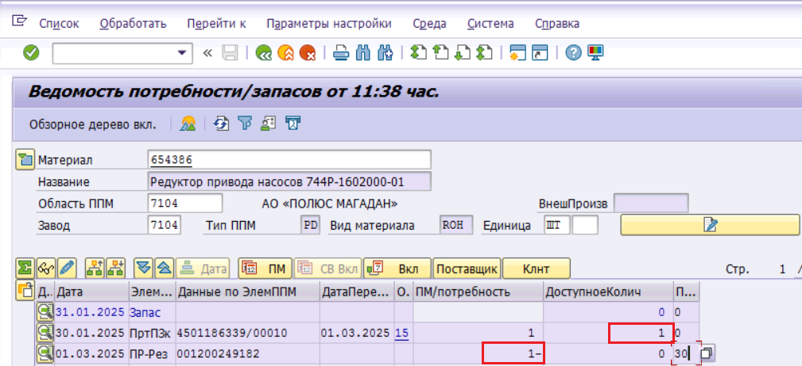
По данным ППМ в режиме online сокращение потребности по заказу 001200249182 не доступно, так как это приведет к образованию невостребованных остатков.
- Проверяем исходные данные ППМ по материалу в режиме offline (транзакция ZMM_MRP_MAINT):
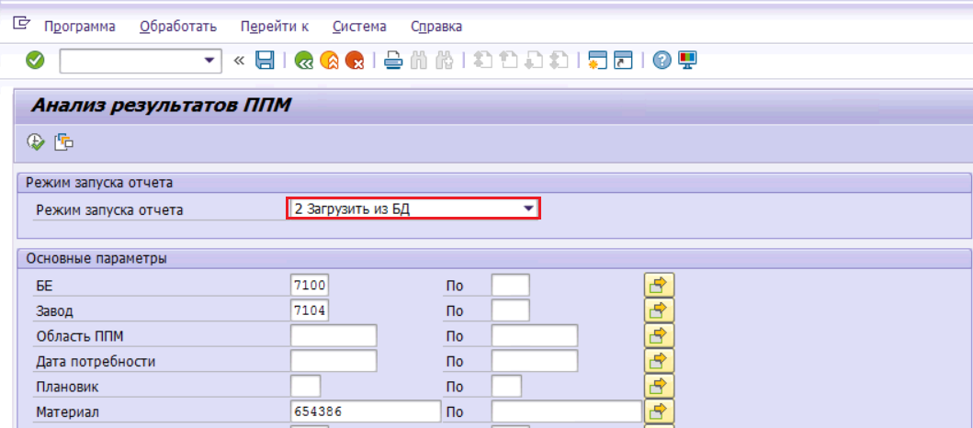
Для выбора данных offline укажите режим запуска «Загрузить из БД».
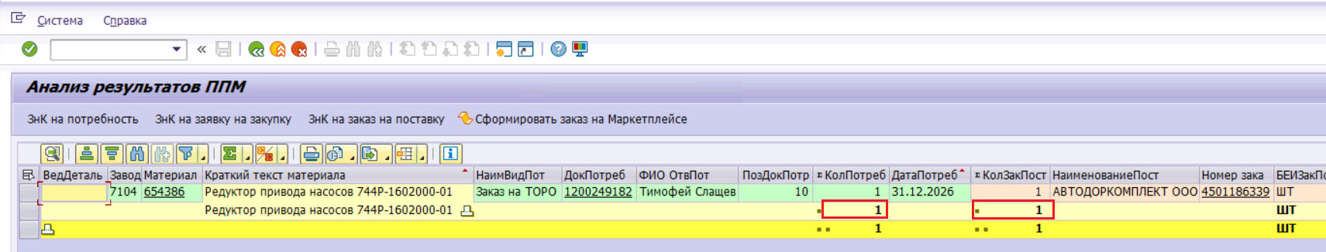
По данным ППМ в режиме offline также нет доступного к сокращению объема потребности, так как существует заказ на поставку на весь объем.
- Добавляем компонент с данным ЕК МТР в новый Заказ ТОРО, релевантный для ППМ и проверяем данные online в MD04:
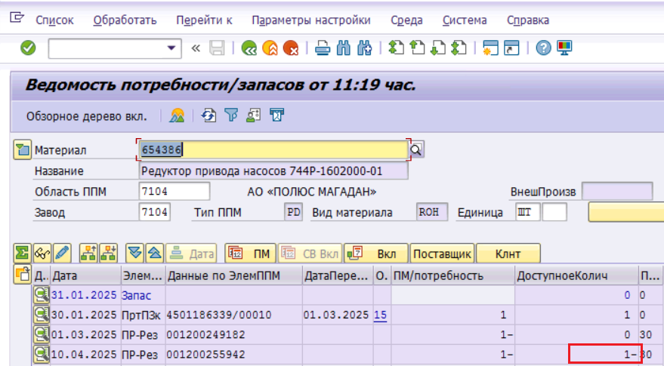
По данным ППМ в режиме online теперь есть объем доступный к сокращению потребности без возникновения невостребованных складских остатков.
По данным offline в течение дня ситуация не изменится.
- Удаляем компонент компонент с данным ЕК МТР из заказа с первоначальной потребностью и сохраняем заказ:
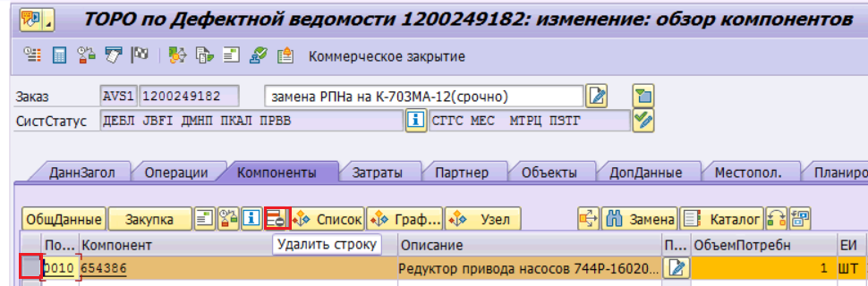
Несмотря на то, что по данным offline такая операция недопустима, система позволит выполнить операцию сокращения потребности из-за дополнительного анализа данных online:
